**Лабораторна робота №12**

**Тема:** Програмування співпроцесора з використанням команд обчислення трансцендентних функцій для даних дійсного типу

**Мета роботи:** Ознайомитися з принципами роботи математичного співпроцесора і використати його можливості для обчислення трансцендентних функцій та реалізації розгалужень.

**Кізло Т. М. ПМі-24**

**Варіант: 8**

**Методика:**

1. У середовищі Visual Studio створив простий проект на мові C++.
2. Реалізував програму, яка обчислює трансцендентний вираз, обравши завдання згідно зі своїм варіантом . Вхідні дані вводяться з клавіатури під час виконання програми в десятковому форматі зі знаком. Програма складається з двох модулів:

* **Головний модуль** — створений мовою С++ і має забезпечити ввід необхідних даних, виклик асемблерної процедури для обчислення виразу та вивід результату обчислень.
* **Модуль безпосередніх обчислень** — здійснює необхідні арифметичні дії з використанням математичного співпроцесора.

**Приклад**: Лістинг програми на мові С++ з використанням асемблерної вставки, яка обчислює значення виразу **yi=−sin(xi+d)cos(xi+d)/4** для трьох значень змінної х:

**Реалізація:**

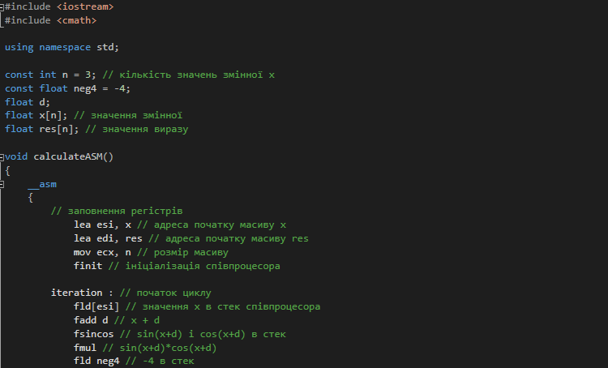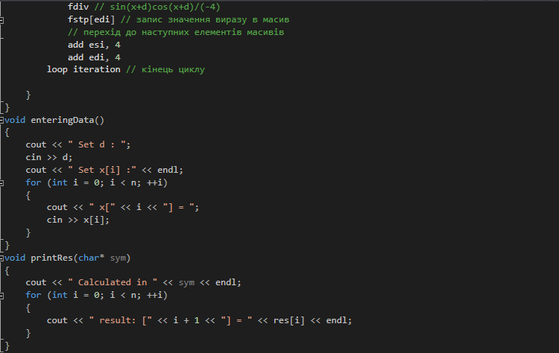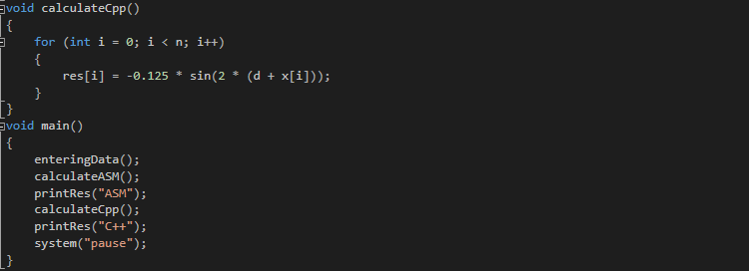

**Результат компіляції:**

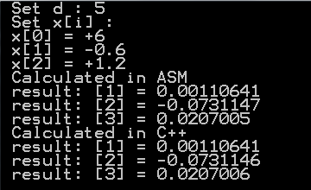

**Текст завдання:**

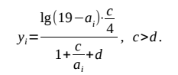

**Реалізація:**

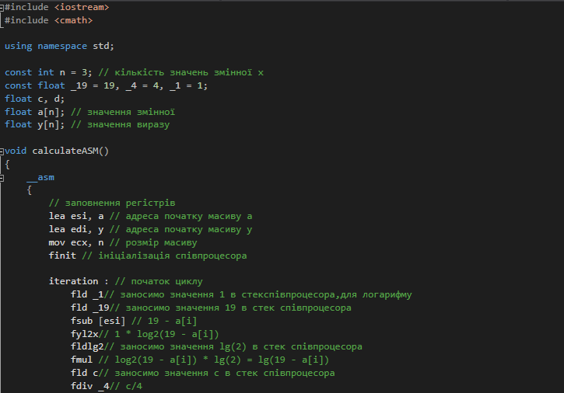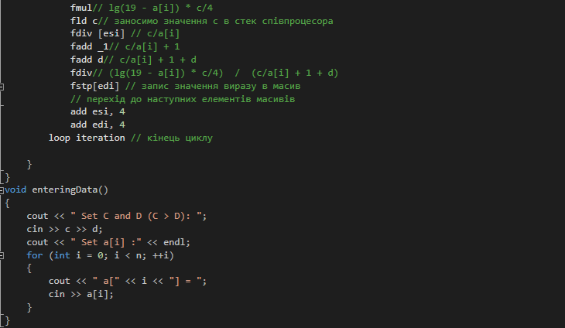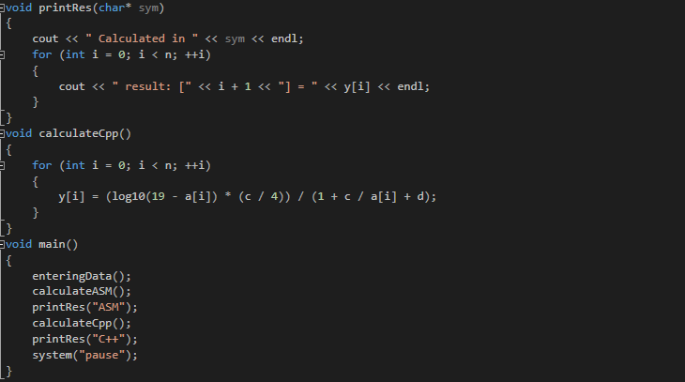

**Результат компіляції:**

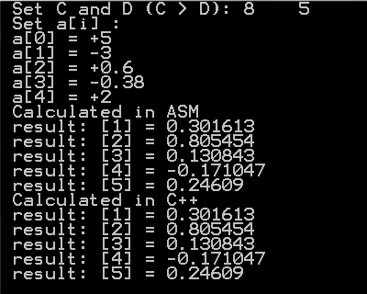

**Висновок:**

Я ознайомився із принципами роботи математичного співпроцесора і використав його можливості для обчислення трансцендентних функцій та реалізації розгалужень.